РЕЗУЛТАТИ ОТ АНКЕТНО ПРОУЧВАНЕ
за условията за бизнес и нвестиции

БТПП проведе анкетно допитване сред членовете на Палатата в периода 12-16 ноември 2012 г. с цел оценка условията за бизнес и инвестиране в България и настъпилите промени през 2012 г. Резултатите проучването представят сферите, в които е необходимо да се осъществяват активни действия за подобряване на бизнес климата.

Основни акценти от проучването:
Основните проблеми, които възпрепятстват бизнеса през 2012 г. са неефективното административно обслужване според 80% от фирмите и честите изменения в нормативните документи, посочени от 76%. Повече от половината от фирмите се оплакват от корупция в публичните институции и конкуренцията от неформалната икономика – проблеми, свързани до голяма степен с първите два: бюрокрацията и непредсказуемостта в законите.

Обезпокоителни са данните, според които над 64% от фирмите имат проблеми при намирането на служители с подходящата квалификация/образование при наличието на почти 400 хил. безработни през второто тримесечие на 2012 г.

Спрямо резултатите от 2011 г., когато БТПП проучи пречките пред бизнеса, не се наблюдава съществено подобрение. Единствено по-голямо намаление се регистрира при броя на фирмите, които са имали затруднения в достъпа до финансиране. Обясненията преди всичко се свързват с по-слабата инвестиционна активност и търсене на кредити от бизнеса, отколкото с улесняване в кредитирането (едва 3.3% е ръстът на кредитите на годишна база към септември 2012 г.).

Макроикономическата и фискална стабилност на страната, инфраструктурата и общата данъчна тежест са условията за бизнес, получили най-високи оценки през 2012 г. От друга страна фирмите са най-недоволни от съдебната система и таксите, които заплащат.

През 2012 г. единственото при инфраструктурата, като част от изследваните условия за бизнес и инвестиции, преобладаващия брой фирми (59%), считат, че има подобрение спрямо 2011 г. Според членовете на БТПП най-голямо влошаване настъпва през 2012 г. спрямо 2011 г. в таксите, които плащат фирмите (според 65%) и законодателната среда и регулациите (според 52%).

В институционално отношение 14% от бизнеса вижда подобрение в дейността на данъчната администрация през 2012 г. спрямо 2011 г., докато при работата на държавната администрация 7% отчитат като положителни настъпилите промени.

Детайлни резултати от проведеното проучване:

Въпрос 1: Кои от следните проблеми сте срещали/са били пречки за бизнеса Ви през 2012 г.?
- Липсата на ефективно административно обслужване и честите промени в законите са основните проблеми през 2012 г., посочени от повече от ¾ от членовете на БТПП.
- Въпреки нарастващата безработица в страната през годината, намирането на подходящи служители попада на трето място като пречка за фирмите;
- Проблемите, които са имали фирмите през 2011 г. продължават да бъдат препятствия пред бизнеса и през 2012 г. По-забележителна промяна се наблюдава в намаление на броя на фирмите, които посочили като пречки затруднения в достъпа до финансиране и конкуренция от неформалната икономика.
Дял от фирмите (%), които са срещали следните проблеми/пречки
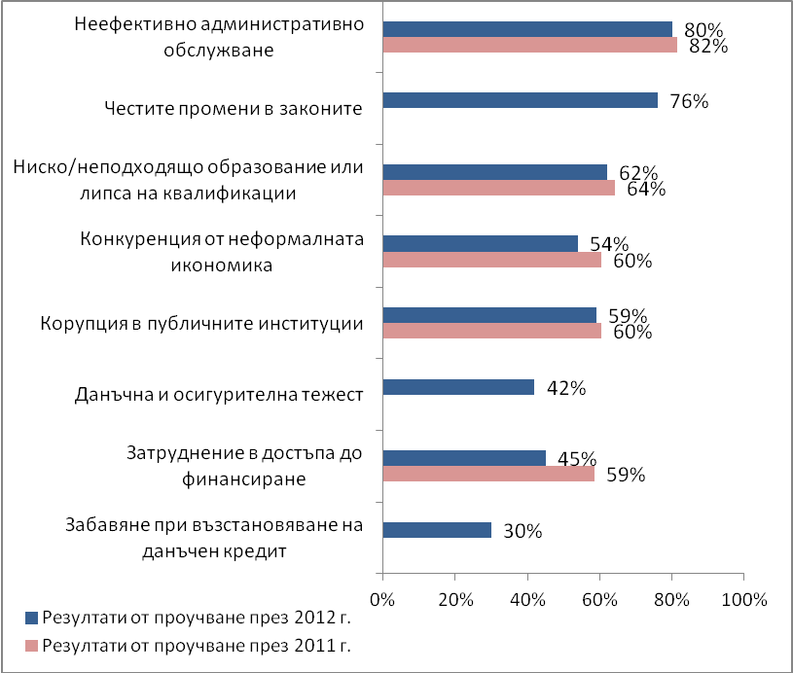

Въпрос 2: Как оценявате условия за бизнес в страната и настъпилите промени през 2012 г.?
- Най-високи средни оценки през 2012 г. са получили макроикономическата и фискална стабилност (3,98) на страната, инфраструктурата (3,67) и общата данъчна тежест (3,46).
- На другия полюс са съдебната система (2,60) и таксите заплащани от бизнеса (2,69).
- Резултатите от 2012 г. до голяма степен затвърждават позициите на фирмите от 2011 г., значителната промяна се наблюдава само при оценката за инфраструктурата, която през тази година се повишава.

Средна оценка за оказано съдействие/услуги от институциите – 2012 г.

Скалата е шестстепенна: 1 е възможно най-лошата оценка, 6 е най-добрата оценка
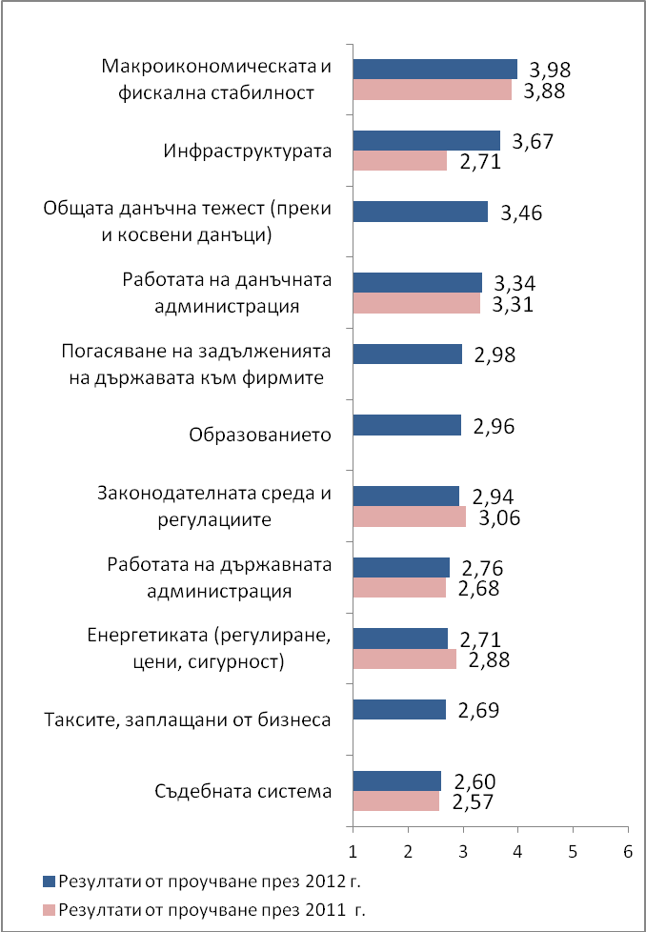

Настъпили промени в условията за бизнес през 2012 г. спрямо 2011 г.:
- Единственото условие, в което преобладаващата част от бизнеса – 59% отчитат, че има подобрение е инфраструктура. Следват макроикономическата и фискална стабилност на страната и работата на данъчната администрация, но посочени от по-малко фирми (съответно 18% и 14%);
- Членовете на БТПП виждат влошаване през 2012 г. основно в три насоки: таксите, които плаща бизнесът (според 65%), законодателната среда и регулациите (според 52%) и енергетиката (според 48%).
Настъпили промени в условията за бизнес през 2012 г. според % от фирмите
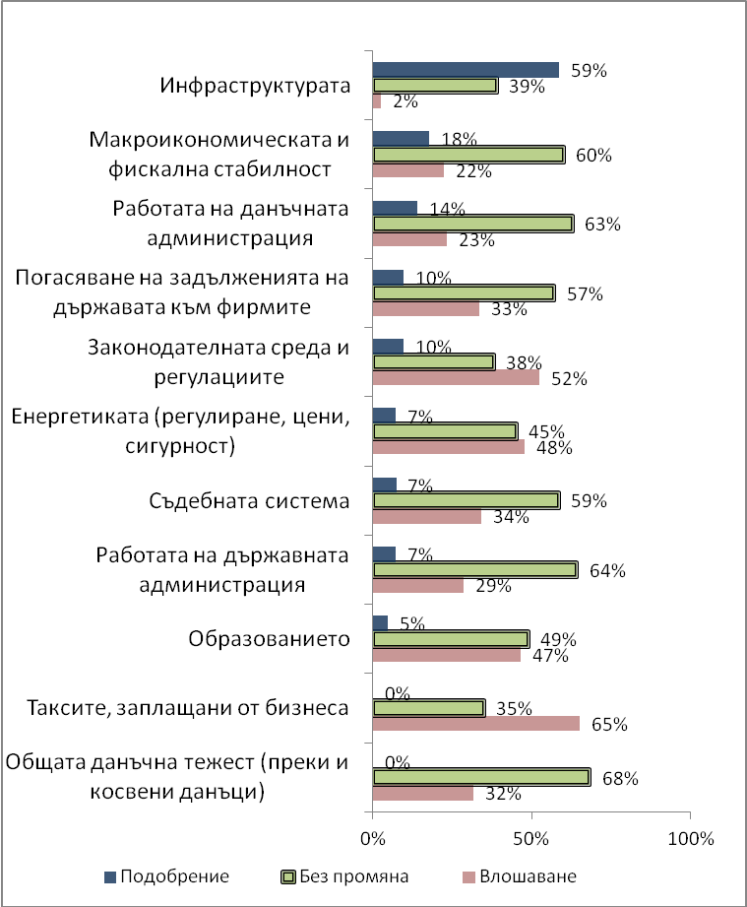

Въпрос 3: Кои са трите най-важни предложения за подобрение на бизнес средата през 2013 г?

От конкретните мнения и предложения могат да бъдат изведени следните основни акценти:

- Въвеждане на електронно правителство;
- Премахване на копруцията в администрация;
- Пълна прозрачност в процедурите за обществени поръчки;
- Намаляване на административната, данъчна и осигурителна тежест;
- Осигуряване на по-гъвкав пазар на труда чрез ограничаване на административна намеса на пазара на труда (при определяне на минималната работна заплата, минималните осигурителни прагове и т.н.) и чрез нормативни промени в трудовото законодателство;
- Устойчива законодателна среда.

